ООО «Королевство путешествий»
620014, г. Екатеринбург, ул. Хомякова, д.2, оф.111
Телефоны:(343) 377-77-26
+79120359697, +79126385174 (WhatsApp и Viber)
www.kingtur.ru E-mail: mvt@kingtur.ru

Загородный культурно-развлекательный центр Парк Сказов посвящён сказам Бажова, русской сказке и традиционной уральской народной культуре. Находится вблизи Екатеринбурга в Арамиле. Расстояние от Екатеринбурга 23 км, время в пути около часа.
Наши программы интересны детям разного возраста и взрослым. Гаджеты доставать некогда, лучше нанимайте фотографа! Дополнительно можно заказать обеды и трансфер. Выбирайте программу по душе!

Уральские забавы (0+)
Вас ждут игры, гуляния и многие другие Уральские забавы!
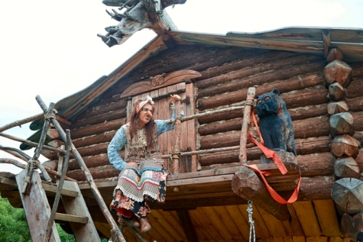
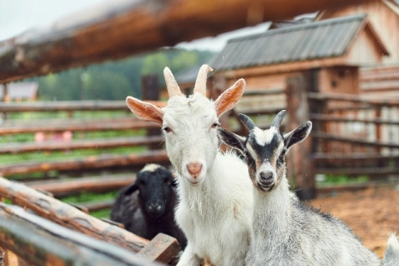
Вы побываете в домике Лешего, пообщаетесь и поиграете с хозяином леса. Он больше всех знает о природе родного края! В сказочном лесу, у избушки на курьих ножках вы встретите заводную Бабу Ягу, узнаете ее историю и любимые веселые игры. О традициях и культуре Урала вы узнаете в Подворье бабушки Нины, где Вас уже будет ждать гостеприимная хозяюшка с чайком травяным да добрыми рассказами. Вместе с ней Вы сделаете традиционный сувенир своими руками. После чего сможете посидеть на печи и полежать на полатях. И, конечно, познакомитесь с домашними животными, сможете их погладить и сделать фото!
Продолжительность: 2,5 часа.
Решаемые задачи: учит детей взаимодействовать друг с другом в реальности, знакомит с русским фольклором и культурой уральского крестьянства, рассказывает о важности труда.
В программу входит: работа 3 артистов, подвижные игры на улице, посещение избушки Бабы Яги, домика Лешего, Подворья бабушки Нины, мастер-класс, чай по-уральски с барабубликом, рассказ о деревенском быте, знакомство с домашними животными.
В гости к ослику Иа (0+)
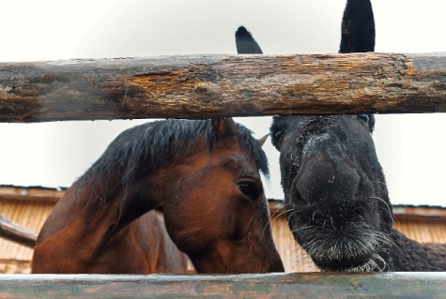
Программа для тех, кто любит животных! Вас ждет прогулка по Парку с очаровательным осликом, посещение животного двора с козочками, кроликами, коровой, лошадкой, овечками и другими животными.
Но сначала нужно найти ослика и привести его домой. Для этого заглянем в домики Бобра и Ежа, вдруг ослик там? Зайдем в гости к его другу Медведю в рубленую избу. Будьте готовы к встрече с неугомонной Машенькой, разве она отпустит гостей, не поиграв с ними?
Программа завершится в Подворье бабушки Нины, где вы сделаете украшение для своего питомца!
Продолжительность: 2,5 часа.
Решаемые задачи: учит детей взаимодействовать друг с другом в реальности, а не гаджетах, знакомит с культурой уральского крестьянства, окружающим миром, рассказывает о важности труда.
В программу входит: работа 3 артистов, посещение Хатки бобра, Дома Ежа, Мишкиного дома, игры с Машенькой, посещение Подворья бабушки Нины, животных подворья, мастер-класс.

Квест «День незнаний» (6+)
Веселье начинается уже у ворот, где отдыхающих приветствует один из жителей Парка. Он расскажет о том, что Баба Яга варит волшебное зелье незнаний и хочет заколдовать всю округу. Многие жители Парка Сказов уже стали все забывать!
Вам предстоит убедить Ягу не варить это зелье. Для этого нужно найти забытые знания героев Парка и выяснить, почему же Баба Яга решила всех заколдовать.
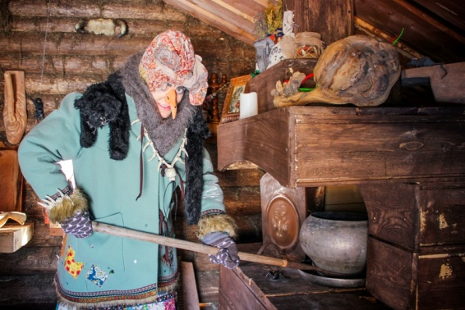
В ходе квеста вас ждет прогулка по сказочной территории с экскурсоводом, игры с Лешим у его домика на дереве, игры с Бабой Ягой у ее волшебной избушки, мастер-класс во Дворце Урал Мороза и Весны Красны.
Спасем знания вместе!
Продолжительность: 2 часа.
Решаемые задачи: способствует сплочению коллектива, образованию команды, показывает важность знаний, знакомит с русским и уральским фольклором.
В программу входит: уличные гуляния с играми и забавами, работа 3 артистов, посещение Дворца Урал Мороза, мастер-класс во Дворце, игры с Бабой Ягой у её избушки, игры с Лешим.

По следам Голубой змейки (7+)
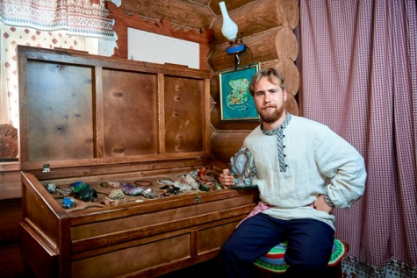
Вы узнаете историю голубой змейки и отправитесь на поиски сокровищ. Путь предстоит непростой и полный опасностей. Вам придется спуститься в Пещеру Хозяйки Медной горы и выполнить задания Хозяйки, иначе наружу вам не выбраться.
Вы заглянете в дом Данилы-Мастера, и узнаете секреты голубой змейки, спрятанные в сказах.
Если удастся найти камни драгоценные, то Данила научит делать оберег из камня своими руками.
С таким оберегом любой тернистый путь не страшен!
Продолжительность: 2 часа.
Решаемые задачи: знакомит с творчеством П.П. Бажова, историей горнозаводского Урала, уральскими самоцветами.
В программу входит: работа 2 артистов, посещение Пещеры Хозяйки Медной горы, дома Данилы-Мастера, мастер-класс по изготовлению сувенира из камней, мини-спектакль.

Квест. Хранители амулетов. Противостояние (8+)
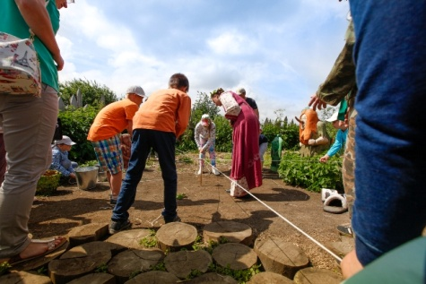
С давних времен смельчаки со злом боролись - то Иван, то Степан, то богатыри русские. Много зла было, да и много добрых людей. Больше всех на земле нашей свирепствовали Идолище Поганое да Соловей-Разбойник. К счастью, в XI веке Илья Муромец Идолище одолел и Соловья-Разбойника поймал. Но сейчас перевелись богатыри, и сила Соловья-Разбойника вдруг стала расти. Жители Парка Сказов ищут новых смелых героев, которые помогут спасти мир!
Участникам необходимо собрать магический замок и запечатать зло под землей.
В квесте подразумевается активное взаимодействие с персонажами Парка.
Продолжительность: 2,5 часа.
Решаемые задачи: способствует сплочению коллектива, образованию команды, учит взаимодействию друг с другом в реальности, знакомит с русским фольклором.
В программу входит: работа 3-х артистов, задания в избушке Бабы Яги и доме Водяного, мастер-класс в Доме Данилы-Мастера, задания в Пещере Хозяйки Медной горы, веревочный курс и эстафеты.

Тайны Хозяйки Медной горы (8+)
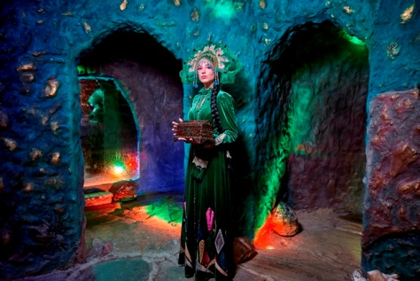
Таинственная программа с элементами квеста. Идеальна для вечернего времени, семейного отдыха с детьми старшего возраста. Родителям тоже будет интересно!
Вас встретит у ворот житель Парка Сказов и предложит пойти в гости к Хозяйке Медной горы. Только она встретит посетителей недобрым взглядом и даст непростое задание. А разгневать Хозяйку нельзя! Выполнять поручение придется в комнатах
Дворца Урал Мороза, где Вас ждут задания на смекалку. Далее Вам предстоит пройти по сказочным тропкам к Избушке Бабы Яги и домику Лешего. Возможно, русская нечисть будет там, осторожно!
У сказочных избушек вы выполните активные задания от персонажей парка.
Если у вас все получится, Хозяйка Медной горы пригласит в пещеру и раскроет немного тайн!

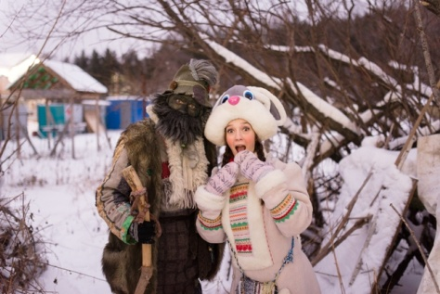
Продолжительность: 2 часа.
Решаемые задачи: способствует сплочению коллектива, знакомит с русским и уральским фольклором, учит взаимодействию друг с другом.
В программу входит: работа 3 артистов, подвижные игры на улице, посещение Пещеры Хозяйки Медной горы, избушки Бабы Яги, домика Лешего, дворца Урал Мороза, мастер-класс.

Легенды Самоцветного Урала (8+)
Рассказывает об истории родного края, о творчестве и жизни П.П. Бажова. Выбор Министерства Культуры Российской Федерации.
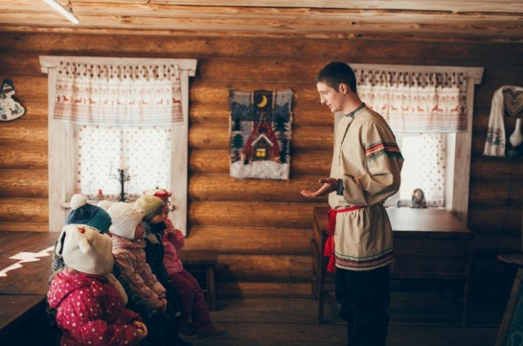
У ворот Парка Сказов Вас встретит Илюха из сказа «Синюшкин колодец». Он поведает об уральском писателе и пригласит вместе с ним сходить в гости к Хозяйке Медной горы. Вы спуститесь в таинственную пещеру, где Хозяйка устроит гостям испытания и расскажет, чем знаменит край уральский. После прохождения Пещеры откроется путь дальше. Вы продолжите испытывать себя на ловкость и смекалку и доберетесь до дома Данилы-Мастера. Теплая изба создана совместно с Домом-музеем П.П. Бажова в Екатеринбурге. Данила-Мастер научит работать с камнем и поможет создать сувенир из самоцветов. И в кукольном спектакле по сказам Бажова вы тоже примете активное участие!
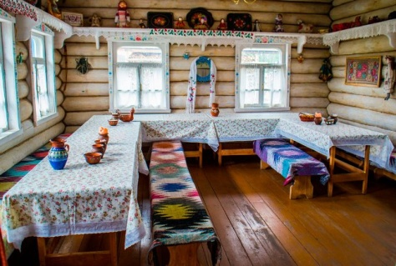
Программа завершается в Подворье бабушки Нины, где Вас ждет чай по-уральски и знакомство с бытом и культурой крестьянства. Вы посидите на печи, полежите на полатях, «пообщаетесь» с домашними животными.
Продолжительность: 3 часа.
Решаемые задачи: способствует общению внутри коллектива, знакомит с творчеством П.П. Бажова, историей горнозаводского Урала, уральскими самоцветами, культурой и бытом крестьян конца XIX, начала XX.
В программу входит: вход в Парк Сказов, работа 3 артистов, рассказ о П.П. Бажове, об уральском быте, посещение Пещеры Хозяйки Медной горы, дома Данилы-Мастера, мастер-класс по изготовлению сувенира из камней, кукольный спектакль, посещение Подворья бабушки Нины, знакомство с домашними животными, чай по-уральски с барабубликом.

Богатырские забавы (9+)
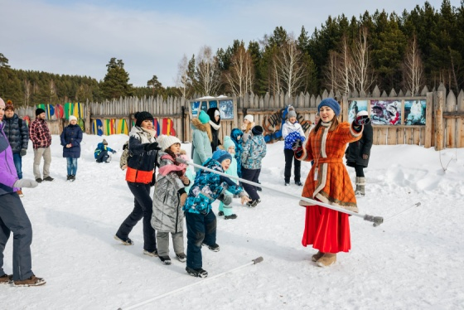
У ворот Парка сказов встретит вас богатырь русский Илья Муромец, правнук, того самого Ильи Муромца, который в XI веке Идолище Поганое и Соловья-разбойника одолел. И поведает историю, в которой ему помощь нужна. А нужно ему богатырскую дружину набрать для защиты земель русских от нечисти и врагов иноземных.
Чтобы в ворота Парка Сказов зайти, нужно пройти обряд сказочного воина – с этого программа и начнется.
А дальше посоревноваться придется, и доказать, кто из вас в богатыри годится. Для этого вы познакомитесь с хозяином леса – Лешим, иначе кто научит в лесу ориентироваться?
Участников ждут непростые задания, поход до дома на болоте, стрельба из лука, добыча огня, борьба на опоясках, рыцарский бой, ориентирование на местности.
В завершении всех трудностей, испытаний, добрых молодцев и девиц прекрасных посвятим в богатырскую дружину и наградим значком суперсказочного героя!
Восстановить силы и обсудить победы можно будет за чаепитием и горячей кашей в традиционном Подворье бабушки Нины.
Продолжительность: 2 часа.
Решаемые задачи: способствует сплочению коллектива, образованию команды, учит лидерству, взаимопомощи, содержит массу активных игр на природе, знакомит с русским фольклором.
В программу входит: работа 3 артистов, игры и соревнования, посещение домика Лешего, дома на болоте, Подворье бабушки Нины, чай, солдатская каша, фирменный значок.

Программа,  рекомендуемый возраст  продолжительность с учётом трансфера), |  |  | Стоимость, руб.:
 |  |  | за человека при группе
 |  |  | 17+1 | 30+3
Уральские забавы. Обед | 0+ | 6 ч | 1830 | 1600
В гости к ослику Иа. Обед | 0+ | 6 ч | 1890 | 1650
Квест «День незнаний». Обед | 6+ | 6 ч | 2000 | 1760
По следам Голубой змейки. | 7+ | 4 ч | 1300 | 1100
Квест «Хранители амулетов. Противостояние». Обед | 8+ | 6 ч | 1800
Тайны Хозяйки Медной горы. | 8+ | 4 ч | 1420 | 1200
Легенды самоцветного Урала. Обед | 8+ | 6 ч | 1950 | 1600
Богатырские забавы. | 9+ | 4ч | 1530 | 1300

В стоимость входит: трансфер на автобусе туристического класса (соответствует необходимым требованиям для перевозки детских групп), экскурсионная программа, входные билеты, сопровождение группы, обед если программа больше 4 часов .

Конт. телефоны:(343)377-77-26, +79120359697, +79126385174 (WhatsApp и Viber)

